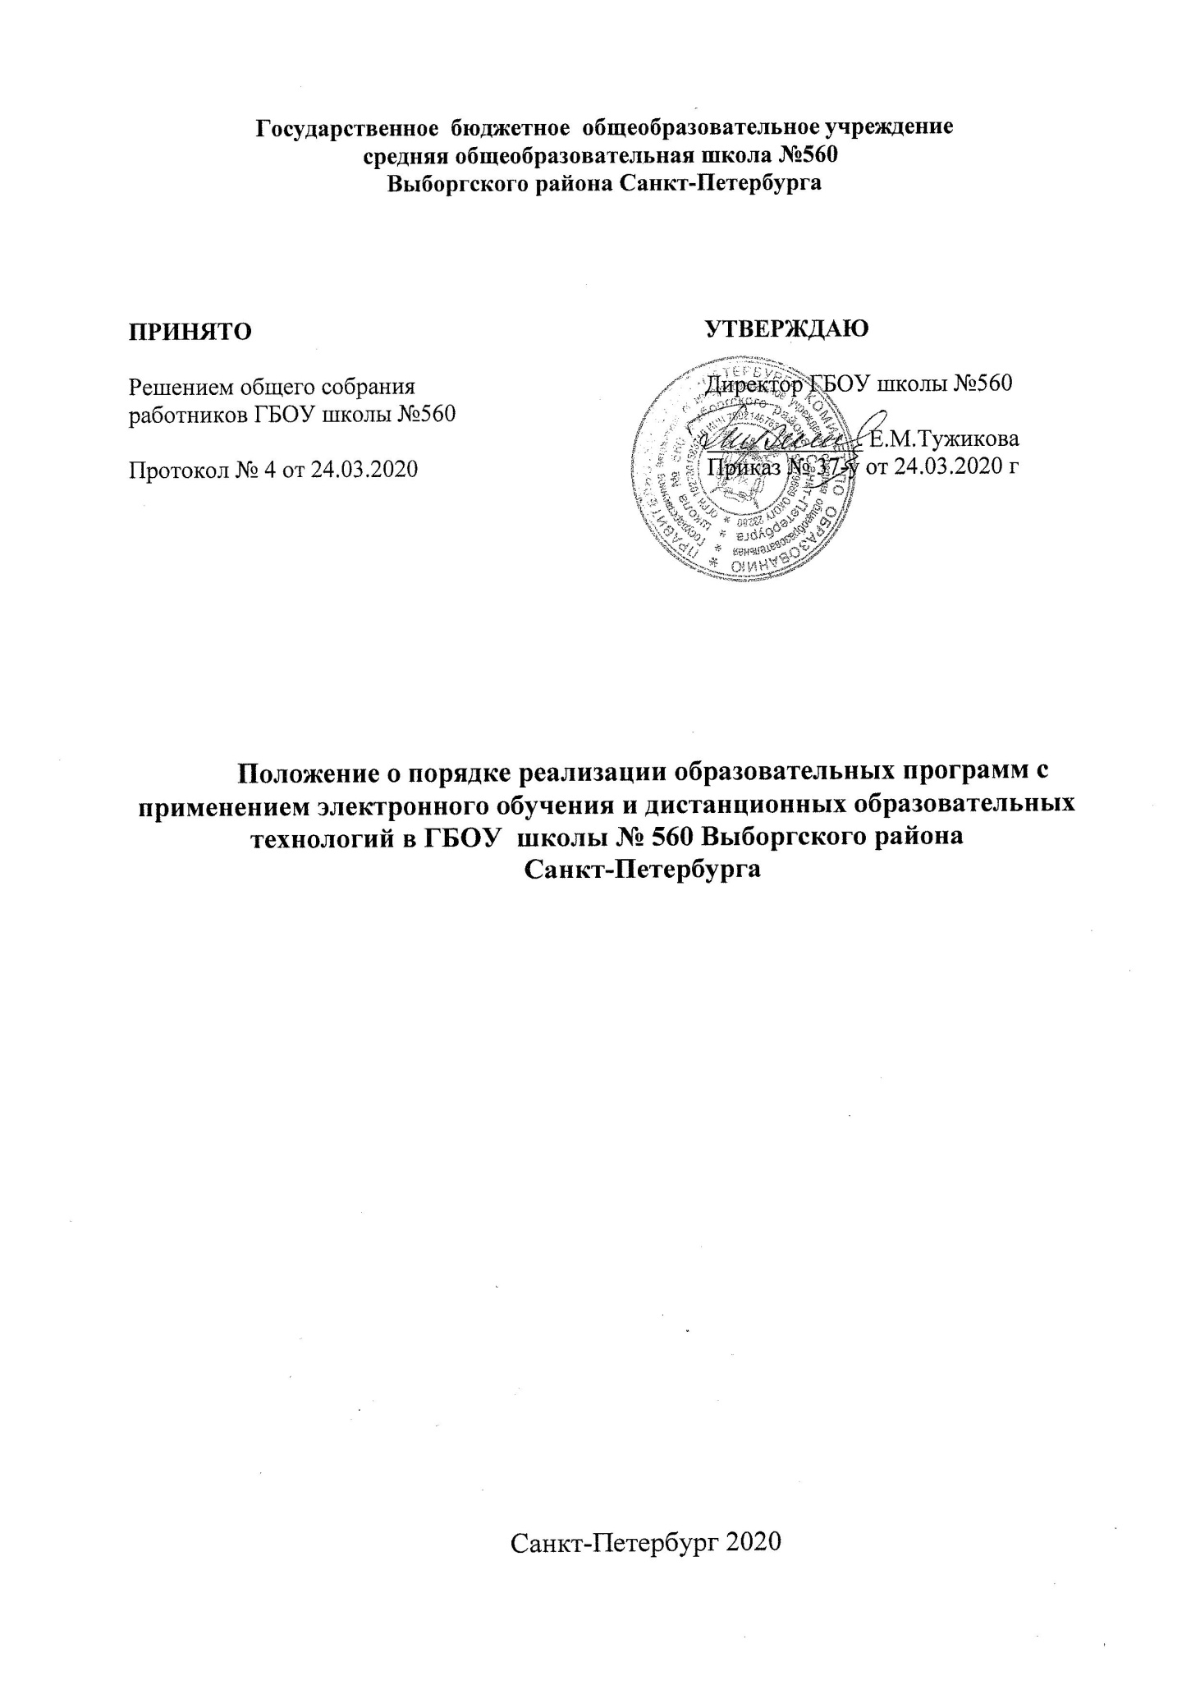

**Государственное бюджетное общеобразовательное учреждение**

**средняя общеобразовательная школа №560**

**Выборгского района Санкт-Петербурга**

**ПРИНЯТО УТВЕРЖДАЮ**

Решением общего собрания Директор ГБОУ школы №560

работников ГБОУ школы №560

_____________ Е.М.Тужикова

Протокол № 4 от 24.03.2020 Приказ № 37-у от 24.03.2020 г

**Положение о порядке реализации образовательных программ с применением электронного обучения и дистанционных образовательных технологий в ГБОУ школы № 560 Выборгского района**

**Санкт-Петербурга**

Санкт-Петербург 2020

**1. Общие положения**

1.1. Настоящее Положение регулирует применение технологий дистанционного обучения (ДО) при прохождении обучающимися программы начального общего, основного общего и среднего (полного) общего образования

1.2. Настоящее Положение может применяться при организации образовательного процесса для различных категорий обучающихся.

1.3. Нормативной базой для настоящего Положения являются следующие документы:

* Данное Положение разработано в соответствии со ст.13, с частью 2 ст.16, с п.2, ст.17 Федерального закона от 29.12.2012 г. N 273-ФЗ "Об образовании в Российской Федерации";

**-**  Приказ Министерства образования и науки РФ от 23 августа 2017 г. N 816 "Об утверждении Порядка применения организациями, осуществляющими образовательную деятельность, электронного обучения, дистанционных образовательных технологий при реализации образовательных программ";

**-** Приказ Министерства просвещения РФ от 9 ноября 2018 года N 196. Об утверждении Порядка организации и осуществления образовательной деятельности по дополнительным общеобразовательным программам;

**-** Письмо Министерства образования и науки РФ от 18.08.2017 N 09-1672 "О направлении Методических рекомендаций по уточнению понятия и содержания внеурочной деятельности в рамках реализации основных общеобразовательных программ, в том числе в части проектной деятельности" ;

**-** Письмо Министерства просвещения Российской Федерации от 19.03.2020 № ГД-39/04 «Методические рекомендации по реализации образовательных программ начального общего, основного общего, среднего общего, …»

- ГОСТ 557551-2013 «Информационно-коммукационные технологии в образовании. Электронные учебно-методические комплексы. Требования и характеристики».

**2. Порядок реализации образовательных программ с применением электронного обучения и дистанционных образовательных технологий**

2.1. Электронное обучение и дистанционные образовательные технологии в настоящем Положении понимается как технология организации учебного процесса, реализуемая в основном с применением информационных и телекоммуникационных технологий при опосредованном (на расстоянии) или не полностью опосредованном взаимодействии обучающегося и педагогического работника, которая обеспечивает интерактивное взаимодействие удаленных участников через открытые каналы доступа (прежде всего Интернет).

2.2. Использование электронного обучения и дистанционных образовательных технологий повышает доступность образования, позволяет более широко и полно удовлетворять образовательные запросы граждан.

2.3. В соответствии с Федеральном законом от 29.12.2012 г. N 273-ФЗ "Об образовании в Российской Федерации" дистанционное обучение не является самостоятельной отдельной формой образования, а лишь дополняет и поддерживает обозначенные законом формы получения образования: очное, очно-заочное, заочное, семейное образование, самообразование.

2.4. Право на использование электронного обучения и дистанционных технологий имеют все обучающиеся, независимо от уровня обучения и образовательной программы.

2.4.1. Выбор родителями (законными представителями) дистанционного обучения по образовательным программам (начального, основного, среднего общего образования и дополнительным общеобразовательным программам) обучающегося подтверждается документально (наличие письменного заявления родителей (законного представителя)), представленного любым доступным способом, в том числе с использованием информационно-телекоммуникационной сети «Интернет» при возможности свободного посещения занятий.

2.5. При дистанционном обучении используются специализированные ресурсы Интернет, предназначенные для дистанционного обучения, и иные информационные источники Сети (электронные библиотеки, банки данных, базы знаний и т.д.) – в соответствии с целями и задачами изучаемой образовательной программы и возрастными особенностями обучающихся. Кроме образовательных ресурсов Интернет, в процессе дистанционного обучения могут использоваться традиционные информационные источники, в том числе учебники, учебные пособия, хрестоматии, задачники, энциклопедические и словарно-справочные материалы, прикладные программные средства и пр. Обучающиеся должны быть ознакомлены с перечнем обязательных и дополнительных образовательных ресурсов по осваиваемой образовательной программе. ОУ обеспечивает каждому обучающемуся в дистанционном режиме возможность доступа к средствам дистанционного обучения для освоения соответствующей образовательной программы или ее части. ОУ не берет на себя обязательств по обеспечению обучающихся аппаратно-программными средствами и каналом доступа в Интернет.

2.6 ОУ доводит до участников образовательных отношений информацию о реализации образовательных программ или их частей с применением электронного обучения, дистанционных образовательных технологий, обеспечивающую возможность их правильного выбора.

2.7. При реализации образовательных программ или их частей с применением электронного обучения, дистанционных образовательных технологий: Преподаватели ОУ оказывают учебно-методическую помощь слушателям курсов, в том числе в форме индивидуальных консультаций, оказываемых дистанционно с использованием информационных и телекоммуникационных технологий.

2.8. Объем аудиторной нагрузки устанавливается в соотношении по учебному плану каждой параллели к общей недельной нагрузке.

2.9. Местом осуществления образовательной деятельности является ОУ независимо от места нахождения слушателей дистанционных курсов. Учителя, педагоги, обеспечивающие дистанционное взаимодействие могут находиться в удаленном доступе.

2.10. ИМЦ обеспечивает соответствующий применяемым технологиям уровень подготовки методических работников и преподавателей курсов повышения квалификации.

2.11. При реализации образовательных программ с применением электронного обучения, дистанционных образовательных технологий ОУ ведёт учет и осуществляет хранение результатов образовательного процесса на бумажном носителе и в электронно-цифровой форме в соответствии с установленными требованиями.

2.12. При реализации образовательных программ с применением электронного обучения, дистанционных образовательных технологий ОУ осуществляет мониторинг качества обучения слушателей и анализ удовлетворённости участников образовательных отношений.

2.13. При реализации образовательных программ начального общего, основного общего, среднего общего образования, а так же по дополнительным общеобразовательным программам с применением электронного обучения и дистанционных образовательных технологий необходимо обеспечить внесение соответствующих корректировок в рабочие программы и (или) учебные планы в части форм обучения ( лекция, онлайн консультация) технических средств обучения.

**3. Порядок организации обучения учащихся по очной форме с применением электронного обучения и дистанционных образовательных технологий**

3.1. Обучение по очной форме с применением электронного обучения и дистанционных образовательных технологий реализуется в каждом календарном году, определяется в соответствии с учебным планом и индивидуальными потребностями различных категорий обучающихся.

3.3. Решение о применении дистанционной поддержки очного курса принимается преподавателем самостоятельно. При составлении учебных планов, учебно-тематических планов, рабочих программ в очной форме преподаватель указывает наличие дистанционной поддержки с указанием активных ссылок на Интернет-ресурсы с размещёнными электронными образовательными материалами, указывает формы дистанционной поддержки. Требование указания в рабочей программе наличия дистанционной поддержки курса или отдельных тем курса является обязательным и относится к каждой рабочей программе. Решение о сочетании аудиторных и дистанционных занятий учитель принимает самостоятельно.

3.4. Образовательные программы обучения обучающихся по очной форме с применением электронного обучения и дистанционных образовательных технологий, включающие учебные планы и учебно-тематические планы, с указанием учебных тем, имеющих дистанционную поддержку рассматриваются на педагогическом совете.

**4. Ответственность участников образовательного процесса при реализации обучения с использованием дистанционных образовательных технологий.**

Участниками образовательного процесса при реализации обучения с использованием дистанционных технологий являются следующие субъекты:

* сотрудники ОУ (административные, педагогические, инженерно-технические работники, специалисты службы сопровождения);
* обучающиеся;
* их родители (законные представители).

В процессе обучения с использованием дистанционных технологий субъекты образовательного процесса несут ответственность за различные аспекты деятельности в пределах своей компетентности.

**4.1. Ответственность ОУ:**

* за создание условий, соответствующих требованиям настоящего Положения (раздел 2,3);
* за информирование обучающихся и их родителей о реализации образовательных программ или их частей с применением электронного обучения и дистанционных образовательных технологий ;
* за обеспечение обучающихся информационными ресурсами;
* за обеспечение образовательного процесса квалифицированными кадрами;
* за порядок оказания учебно-методической помощи обучающимся( индивидуальных консультаций) и проведение текущего контроля и итогового контроля по учебным дисциплинам;
* за соответствие реализуемых учебных программ государственным образовательным стандартам;
* за выполнение образовательных программ и соблюдение педагогами графика (расписания) учебных занятий на каждый учебный день в соответствии с учебным планом по каждой дисциплине, предусматривая дифференциацию по классам и сокращение времени проведения урока до 30 минут;
* за организацию сопровождения обучающихся и их родителей (законных представителей) в процессе обучения с использованием дистанционных технологий;
* за обеспечение ведения учета результатов образовательного процесса в электронной форме.

**4.2. Ответственность родителей (законных представителей):**

* за обеспечение контроля выполнения валеологических рекомендаций;
* за обеспечение контроля выполнения ребенком учебного графика и заданий;
* за сохранность и целевое использование предоставленного оборудования.

**4. 3. Ответственность обучающихся:**

* за выполнение учебных требований;
* за выполнение валеологических требований.

**5. Заключительное положение.**

5.1 . Данное положение вступает в силу с 24.03. 2020 года.

5.2. По мере совершенствования и развития электронных образовательных технологий, в данное Положение могут вноситься изменения и дополнения, рассматриваемые на педагогическом совете.